**Test di ingresso - Classe terza**

Forniamo una selezione di esercizi che le studentesse e gli studenti dovrebbero essere in grado di affrontare al termine del percorso del primo biennio. I docenti potranno selezionare quelli che meglio si possono adattare alle proprie classi.

Prima parte: numeri e algebra

1. È vero che il quadrato di è ?   
   **LIVELLO 1**Sì:
2. È vero che la metà di è ?  
   **LIVELLO 1**No: , mentre
3. Calcola il valore della seguente espressione (dove è un numero intero).

**LIVELLO 1**

1. Trova i valori del numero intero per i quali la frazione :
2. è nulla;
3. non ha significato.

**LIVELLO 1  
a.**

**b.**

1. Scrivi come un’unica frazione la somma .  
   **LIVELLO 1**
2. Sara scrive . Commenta quest’uguaglianza.

**LIVELLO 1**Se è vera, se no. Ad esempio, se , vale: . Affinché sia sempre corretta, dovrebbe essere

1. Scrivi come prodotto il polinomio .  
   **LIVELLO 1**
2. Se possibile, semplifica la seguente frazione.  
   **LIVELLO 1**Si pone
3. Dimostra che non ammette radici reali.  
   **LIVELLO 1**. Poiché il è negativo, non ci sono radici reali.
4. Se , quanto vale ?

**LIVELLO 2** da cui

1. Come è definito l’insieme numerico dei numeri razionali ?  
   **LIVELLO 2**  
   Una frazione è una coppia ordinata di numeri interi in cui il secondo elemento è diverso da 0, che di consuetudine scriviamo nella forma .   
   Due frazioni e sono equivalenti se . Questa relazione di equivalenza crea una partizione dell’insieme delle frazioni; si chiama numero razionale ogni sottoinsieme di questa partizione, contenente frazioni tra loro equivalenti. In genere come rappresentante di questo sottoinsieme si utilizza la frazione ridotta ai minimi termini.  
   L’insieme ℚ è l’insieme dei numeri razionali.
2. Risolvi le seguenti equazioni.  
   **a.**  **b. c. d.**

**LIVELLO 2  
a.** ; **b.** ; **c.** ; d.

1. Risolvi le seguenti disequazioni.  
   **a.**  **b.** **c.**

**LIVELLO 2**

* 1. Insieme delle soluzioni:
  2. La quantità al quadrato è sempre maggiore o uguale a 0, ed è nulla per .  
     Insieme delle soluzioni:
  3. è sempre positivo.  
     Insieme delle soluzioni:

1. Risolvi le seguenti disequazioni.  
   **a.** **b.**   
   **LIVELLO 2**
   1. numeratore positivo per   
      denominatore positivo per   
      Insieme delle soluzioni:

Insieme delle soluzioni:

1. Risolvi la seguente equazione.

**LIVELLO 2** (accettabili)

1. Due numeri interi consecutivi sono tali che la metà della somma del minore con il doppio del maggiore è 19. Qual è il numero maggiore?  
   **LIVELLO 2**Chiamiamo i due numeri ). Traduciamo il testo del problema in equazione:  
   Il numero maggiore è .
2. Risolvi la seguente equazione, discutendo per quali valori del parametro essa ha soluzione:

**LIVELLO 2** per

1. Risolvi e .

**LIVELLO 2**Equazione: la scriviamo come (deve essere , cioè ). Poiché la radice è sempre positiva, l’equazione è impossibile:   
Disequazione: la scriviamo come (con ). Poiché la radice è sempre positiva, la disequazione è risolta da tutti i valori reali nel campo di esistenza della radice: .

1. Risolvi la seguente equazione contenente un valore assoluto.  
   **LIVELLO 2**L’equazione data si traduce in due equazioni:  
      
      
   Le soluzioni sono: .
2. Per stampare il suo ultimo *best seller*, una piccola casa editrice deve sostenere un costo fisso di 3000 euro e un costo di 6 euro per ogni libro stampato. La casa editrice rivende i libri a un prezzo medio di 12 euro l’uno. Quanti libri deve stampare e vendere la casa editrice affinché il suo margine di guadagno superi il 50% della spesa effettuata?  
   **LIVELLO 2**Chiamiamo il numero di libri stampati e venduti ().  
   Costo:   
   Ricavo:   
   Guadagno:   
   La disequazione che traduce il problema è:  
   da cui otteniamo che il numero di copie stampate e vendute deve essere maggiore di 1500.
3. Risolvi la seguente equazione, al variare del parametro .

**LIVELLO 3**

1. È vero che, se e sono le due soluzioni reali di un’equazione di secondo grado , si ha ?  
   **LIVELLO 3**No: manca un segno meno. Infatti:
2. Spiega a parole tue che cosa vuol dire che la diagonale e il lato di uno stesso quadrato sono *incommensurabili.* **LIVELLO 3**  
   Due grandezze omogenee sono commensurabili se hanno un sottomultiplo comune, cioè se il loro rapporto si può scrivere come quoziente di numeri interi.  
   Pitagora scoprì che il rapporto tra la diagonale e il lato di un quadrato non si può scrivere come quoziente di interi, perciò questi due segmenti sono incommensurabili.
3. I fusilli che ha in casa Lucia cuociono in 11 minuti. A casa di Lucia, però, ci sono solo due clessidre: una da 3 minuti e una da 7. Come può fare per sapere quando è pronta la pasta?  
   **LIVELLO 3**Fa partire insieme le due clessidre. Quando quella da 3 minuti termina, Lucia può buttare la pasta: la clessidra da 7 finirà dopo 4 minuti. A quel punto, basta rigirare la stessa clessidra e si arriva agli 11 minuti di cottura desiderati.
4. A mezzogiorno le lancette di un orologio sono sovrapposte. Quale angolo avrà descritto la lancetta delle ore quando per la prima volta le due lancette saranno ancora sovrapposte? Quante altre volte saranno sovrapposte prima della mezzanotte?  
   **LIVELLO 3**La velocità angolare a cui gira la lancetta dei minuti è .  
   La velocità angolare a cui gira la lancetta delle ore è .  
   La prima volta che le lancette si sovrapporranno sarà tra l’1 e le 2, quindi la lancetta delle ore avrà già effettuato un giro. Uguagliamo l’angolo (in gradi) percorso dalle due lancette al tempo (in minuti), a meno dell’angolo giro già compiuto dalla lancetta delle ore:

L’angolo compiuto dalla lancetta delle ore è .  
Le lancette, dopo mezzogiorno, si sovrappongono altre 10 volte prima di mezzanotte (una tra l’1 e le 2, una tra le 2 e le 3, … una tra le 10 e le 11; infatti tra le 11 e le 12 non si sovrappongono mai, perché arrivano a sovrapporsi a mezzanotte).

Seconda parte: funzioni e grafici

1. Come si definisce una *funzione*?  
   **LIVELLO 1**Dati due insiemi e non vuoti, si dice funzione da a una relazione che a ogni elemento di associa uno e un solo elemento di .
2. Qual è il dominio della funzione ?  
   **LIVELLO 1**, da cui
3. Qual è il dominio della funzione ?  
   **LIVELLO 1**, da cui
4. Una funzione è tale che, se , allora . Come si dice una funzione con questa proprietà?  
   **LIVELLO 1**La funzione è iniettiva.
5. Disegna il grafico di , di e di . Che cosa hanno in comune?  
   **LIVELLO 1**Grafici: 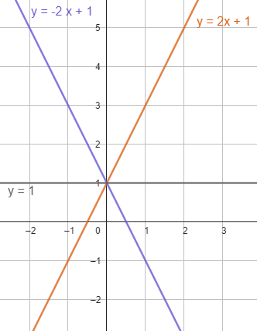  
   Le tre rette passano tutte per il punto .
6. Nel grafico seguente sono rappresentate due funzioni lineari. Scrivi la loro espressione analitica e risolvi graficamente e analiticamente la disequazione .

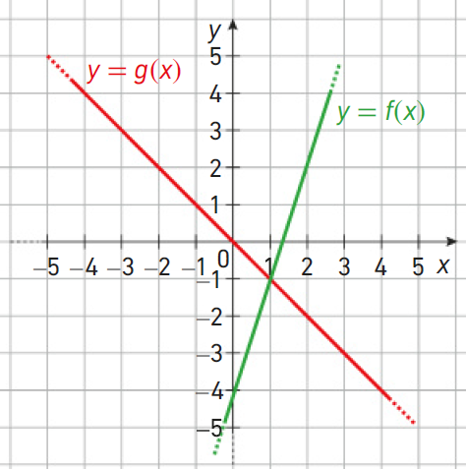  
**LIVELLO 2**La disequazione è .  
**Risoluzione analitica.** Possiamo addizionare a entrambi i membri (primo principio) e abbiamo: . Dividendo per 4 entrambi i membri (secondo principio, con costante moltiplicativa positiva), abbiamo .  
**Risoluzione grafica.** Osservando il grafico, la funzione “sta sopra” alla funzione per valori di maggiori dell’ascissa del punto di intersezione (che si trova risolvendo , che dà ).  
L’insieme delle soluzioni a cui siamo giunti in entrambi i modi è

1. Trova l’espressione analitica della funzione di secondo grado il cui grafico è disegnato nella seguente figura.

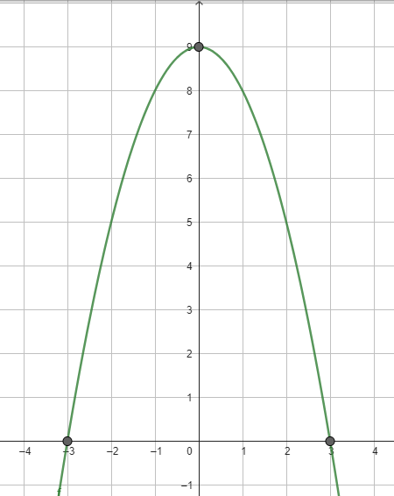  
**LIVELLO 2**

1. Calcola le coordinate del punto medio del segmento di estremi e .  
   **LIVELLO 2**
2. Qual è la caratteristica comune a tutte le rette di equazione, al variare di?  
   **LIVELLO 3**Passano per il punto

Terza parte: geometria

1. Come si chiama il luogo dei punti equidistanti da due punti distinti e ?  
   **LIVELLO 1**È l’asse del segmento .
2. Enuncia i due teoremi di Euclide.  
   **LIVELLO 1**  
   Primo teorema di Euclide  
   In un triangolo rettangolo il quadrato costruito su un cateto è equivalente al rettangolo che ha i lati congruenti all’ipotenusa e alla proiezione del cateto sull’ipotenusa.  
   Secondo teorema di Euclide  
   In un triangolo rettangolo il quadrato costruito sull’altezza relativa all’ipotenusa è equivalente al rettangolo che ha i lati congruenti alle due proiezioni dei cateti sull’ipotenusa.
3. Fornisci la definizione di incentro e baricentro di un triangolo.  
   **LIVELLO 1**Le tre bisettrici degli angoli interni di un triangolo si incontrano in un punto, che è detto incentro del triangolo.   
   Le tre mediane di un triangolo si incontrano in un punto, che è detto baricentro del triangolo.
4. Fornisci la definizione di circocentro e ortocentro di un triangolo.  
   **LIVELLO 1**I tre assi dei lati di un triangolo si incontrano in un punto, che è detto circocentro del triangolo.   
   Le tre altezze di un triangolo (o i rispettivi prolungamenti) si incontrano in un punto, che è detto ortocentro del triangolo.
5. Sotto quale condizione un triangolo risulta inscrittibile in una semicirconferenza?  
   **LIVELLO 1**  
   Un triangolo è inscrittibile in una semicirconferenza se e solo se è rettangolo: l’ipotenusa coincide con un diametro e il vertice dell’angolo retto giace sulla semicirconferenza.
6. Sotto quale condizione un quadrilatero risulta inscrittibile in una circonferenza?  
   **LIVELLO 1**Un quadrilatero è inscrittibile in una circonferenza se e solo se gli angoli opposti sono supplementari.
7. Il terzo criterio di congruenza afferma che, se due triangoli hanno tre angoli congruenti, allora sono congruenti. Commenta questa frase.  
   **LIVELLO 1**Non è corretto: il terzo criterio di congruenza afferma che, se due triangoli hanno tre lati congruenti, allora sono congruenti.   
   Se due triangoli hanno i tre angoli congruenti, possiamo solo concludere che sono simili (ad esempio: due qualsiasi triangoli equilateri sono simili ma non per forza congruenti).
8. Definisci un angolo al centro e un angolo alla circonferenza ed enuncia il teorema che collega queste nozioni.  
   **LIVELLO 2**Data una circonferenza di centro , si chiama angolo al centro ogni angolo che ha vertice in ; si chiama angolo alla circonferenza ogni angolo che ha vertice sulla circonferenza e i lati o entrambi secanti o un lato secante e uno tangente alla circonferenza.  
   Un angolo alla circonferenza, così come un angolo al centro, interseca la circonferenza individuando un arco di circonferenza: si dice che l’angolo insiste su tale arco.  
   Un angolo al centro è il doppio di ciascun angolo alla circonferenza che insiste sullo stesso arco.
9. Due triangoli rettangoli isosceli sono simili? Perché?  
   **LIVELLO 2**Ogni triangolo rettangolo isoscele ha un angolo di 90° (poiché rettangolo) e gli altri due di 45° (poiché isoscele). Allora, presi due triangoli isosceli, essi avranno sempre tutti e tre gli angoli congruenti. Questa è una condizione sufficiente alla similitudine di due triangoli (poiché avere tre angoli congruenti implica l’avere anche i tre lati ordinatamente in proporzione), quindi la risposta è affermativa: due triangoli rettangoli isosceli sono simili.
10. Nel triangolo rettangolo , i cui cateti e sono lunghi rispettivamente 12 e 5, si tracciano due archi di cerchio: uno di centro e raggio 12, l’altro di centro e raggio 5, che tagliano l’ipotenusa rispettivamente in e in . Quanto misura il segmento ?  
    **LIVELLO 2**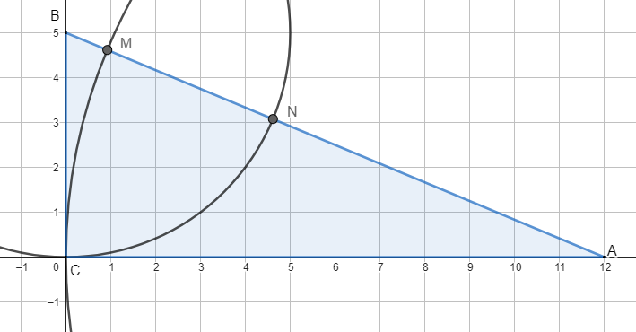
11. Una casa con la pianta a forma rettangolare con i lati e è circondata da un marciapiede che ha larghezza . La pianta complessiva della casa, marciapiede incluso, è ancora un rettangolo.  
    Qual è l’area del marciapiede espressa in termini di , e ?  
    **LIVELLO 2**(I quattro addendi sono: l’area della base della casa; i due rettangoli davanti ai due lati di lunghezza ; i due rettangoli davanti ai due lati di lunghezza ; i quattro quadratini di marciapiede negli angoli.)
12. Due triangoli e sono tali che .
    1. Come sono tra loro questi triangoli?
    2. Quanto vale il rapporto tra l’area di e quella di ?

**LIVELLO 2**

**a.** Sono simili; **b.** 4

1. Nel rettangolo l’ampiezza dell’angolo è 60°. Dimostra che .  
   **LIVELLO 2**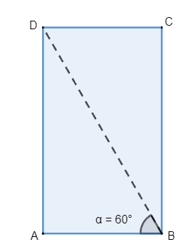  
   Il triangolo è metà di un triangolo equilatero. Perciò . Allora:
2. Un quadrato e un cerchio hanno lo stesso perimetro. Qual è il rapporto fra l’area del quadrato e quella del cerchio?  
   **LIVELLO 2**Chiamiamo il perimetro comune.  
   L’area del quadrato è:   
   L’area del cerchio è:   
   Il rapporto richiesto è:
3. Dimostra che in un triangolo rettangolo la mediana relativa all’ipotenusa è la metà dell’ipotenusa stessa.  
   **LIVELLO 3**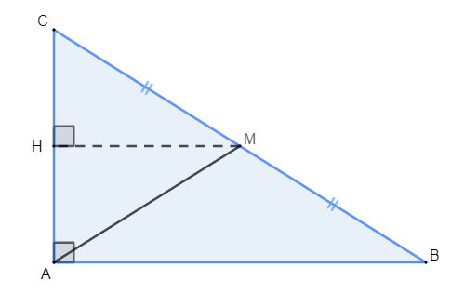

Usiamo la notazione in figura, in cui è il triangolo rettangolo, con angolo retto nel vertice , e è il punto medio dell’ipotenusa.  
Ci sono tanti modi per dimostrare questo teorema. Diamo qui una possibile dimostrazione.  
Consideriamo perpendicolare ad . Osserviamo che e sono così paralleli.

Per il teorema di Talete, poiché e i due segmenti e sono paralleli, abbiamo che . Ma allora i triangolo e sono congruenti (perché hanno in comune, e ). Allora , quindi è metà di .

1. 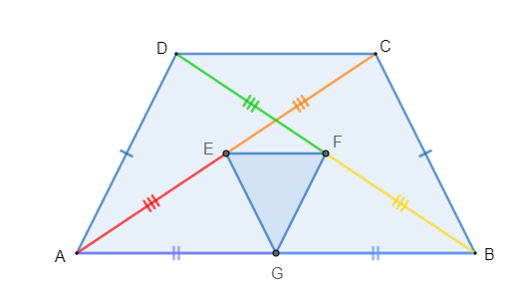Dimostra che in un trapezio isoscele i punti medi delle diagonali e il punto medio di una base sono vertici di un triangolo isoscele.  
   **LIVELLO 3**

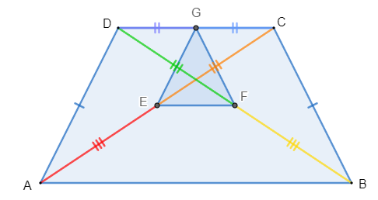Usiamo la notazione in figura, in cui il trapezio è isoscele con lati e congruenti, e i punti sono i punti medi di e rispettivamente. In un trapezio isoscele le diagonali sono congruenti (nel nostro caso ), perciò anche .  
I triangoli e sono congruenti (per il terzo criterio), quindi in particolare .  
I triangoli e sono congruenti allora per il primo criterio (). Di conseguenza, : il triangolo è isoscele.  
  
Se si prende sulla base minore, il ragionamento è lo stesso: arriviamo a dire che i triangoli e sono congruenti per il primo criterio, e quindi che , da cui la tesi.